INGENIERÍA DEL SOFTWARE III

Manual de aplicación para el Paciente
(Basado en el manual de la 1ª iteración del equipo de Planificación)
Profesor de prácticas asignado: Miguel Lastra Leidinger
Grupo de prácticas: M 1.2 – Miércoles 12- 14h
Firman este documento:
Fco Javier Briones (Encargado) - 74728484N
Alejandro Mesa Rodríguez – 75908151D
José Peso Buendía - 75158910Q
Fco. Manuel Abril Barrilado - 75562375S



Centro Médico

Manual de instalación
y configuración
(Paciente)

Índice de contenido
Introducción 4
Requisitos 4
Instalación 4
Uso de la Aplicación 5
Acceso a la aplicación 5
Descripción Pantalla Principal Paciente 6
Gestionar sus datos personales 7
Gestionar cita online 8
Solicitar cita 9
Consultar cita 10
Modificar Cita 11
Cancelar Cita 12
Problemas más frecuentes 13
No puedo instalar a la aplicación 13
No puedo acceder a la aplicación 13
Centro Médico

Este programa ha sido diseñado a medida para la empresa Centro Médico.

Introducción
Estimado paciente. Este manual le ayudará a conocer y saber utilizar la aplicación que hemos diseñado para la gestión de un Centro Médico.
Podrá realizar sus tareas más ágilmente ya que el software le identificará con su usuario y contraseña y ofrecerá las operaciones pertinentes que desarrolla.
La aplicación desarrollada es una aplicación de escritorio.

Requisitos
Para instalar y configurar la aplicación en tu pc se necesita:
- Un ordenador o tablet que disponga de:
  - teclado y ratón, o bien pantalla táctil en el caso del tablet
  - conexión a internet
  - una unidad óptica de disco, si tu dispositivo no dispone de ella, un puerto USB o lector de tarjetas
Para obtener información acerca del uso del ordenador con una unidad de discos ópticos externa, consulte la documentación que venía con el ordenador.
  - la versión más reciente de Java
Si no dispone de la máquina virtual de Java, puede conseguirla gratuitamente desde su web http://www.java.com/es/download/
  - un mínimo de 50 MB de espacio libre en el disco donde se va a realizar la instalación
  - Windows XP, Windows Vista, Windows 7, Mac OS X Leopard, Mac OS X Snow Leopard, Ubuntu 10.04, Ubuntu 10.10, Ubuntu 11.04 o cualquier otro dispositivo que pueda ejecutar la máquina virtual de Java

Instalación
Para instalar la aplicación, simplemente localice el archivo en el dispositivo de entrada que esté usando (disco óptico, llave USB, tarjeta de memoria...) y arrástrelo a la carpeta donde desee instalarlo.
Asegúrese de tener espacio suficiente en el disco duro, así como tener instalada la máquina virtual de Java en su última versión.

Uso de la Aplicación

Acceso a la aplicación
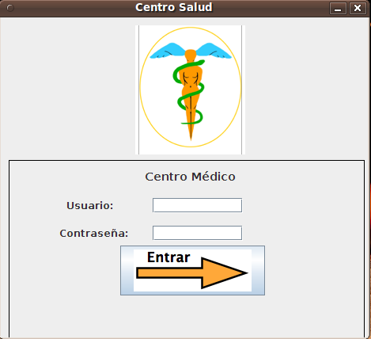
Usuario: Inserte el nombre de usuario.
Contraseña: Inserte su contraseña.
Una vez que ha introducido el nombre de usuario y la contraseña, debe pulsar sobre el botón “ Entrar “ .
NOTA: Si no tiene estos datos, póngase en contacto con la empresa y comuníqueselo.
NOTA: Si ha olvidado su nombre o contraseña, contacte con un administrador del centro médico.
NOTA: De igual forma si tiene problemas para acceder, contacte con personal administrativo del centro médico.

Descripción Pantalla Principal Paciente

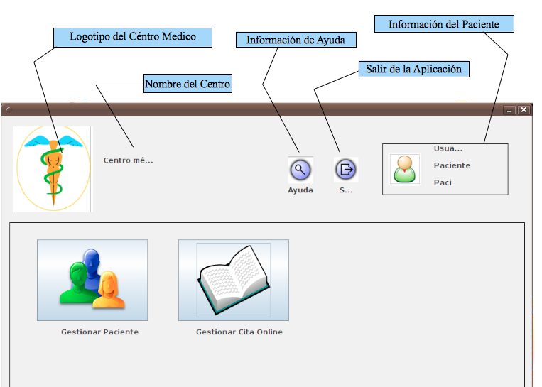
Cómo hemos podido apreciar en la anterior imagen, en la pantalla a la cual accede tras pulsar el botón “ Entrar”, usted tiene la oportunidad, por un lado, de gestionar sus datos personales, y por otro, gestionar sus citas. Además, se le ofrecen diferentes funcionalidades, con diferentes iconos, cómo puede ser la opción de consultar una guía de ayuda o la opción de salir de la aplicación en el momento que el paciente lo estime oportuno.
Por otro lado, es conveniente detallar la información de estado que aparece en la esquina superior derecha.
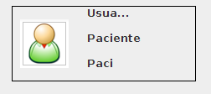
En ella, cómo se puede apreciar, aparece una foto del paciente, además de sus datos personales más básicos.

Centrándonos en la propia funcionalidad desarrollada para el paciente, si usted, quiere gestionar sus datos personales debe hacer click sobre:
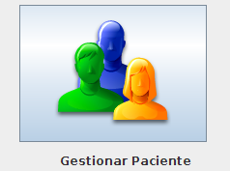
Con tan sólo un click sobre la imagen, usted accede a una pantalla dónde puede, entre otras funcionalidades a desarrollar, darse de alta en el Centro Médico.

Gestionar sus datos personales
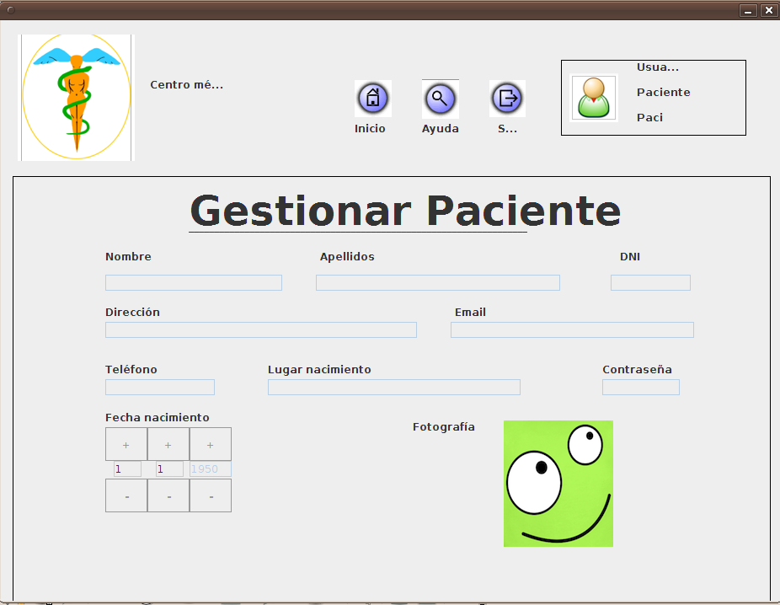
Además de la información que se ha comentado anteriormente, aparecen una serie de campos para que usted los rellene. Para darse de alta en el sistema, debe introducir los datos que se le piden, uno a uno en los campos que se le muestran. Todos son obligatorios y por tanto, si se deja alguno sin rellenar, el sistema mostrará un fallo y no podrá darse de alta.
Para introducir la fecha de nacimiento, usted no debe teclear nada. Únicamente debe ir pulsando sobre los dos botones( “ + “ y “ - “ ) que aparecen sobre cada campo por el que está compuesta la fecha. Por defecto la fecha que aparece es la actual. Entonces, deberá ir pulsando sobre el botón “ menos” para establecer su fecha de nacimiento.
Además de introducir sus datos personales, se exige que introduzca una fotografía real de usted, y cumpliendo las exigencias que se establezcan, en cuanto a tamaño se refiere, generalmente, de 130 x 150 px.

Una vez rellenados todos los campos e introducida la foto, y siempre y cuando el sistema valide toda la información introducida, usted está en disposición de solicitar una cita para el Centro Médico. Para ello, usted debe volver a la pantalla inicial.
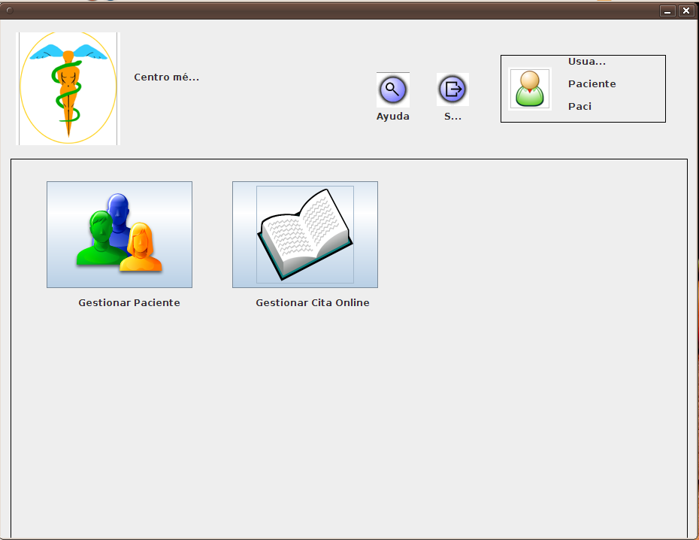
Para acceder a la gestión de sus citas, es tán fácil cómo pinchar sobre el botón “ Gestionar Cita Online”.

Gestionar cita online
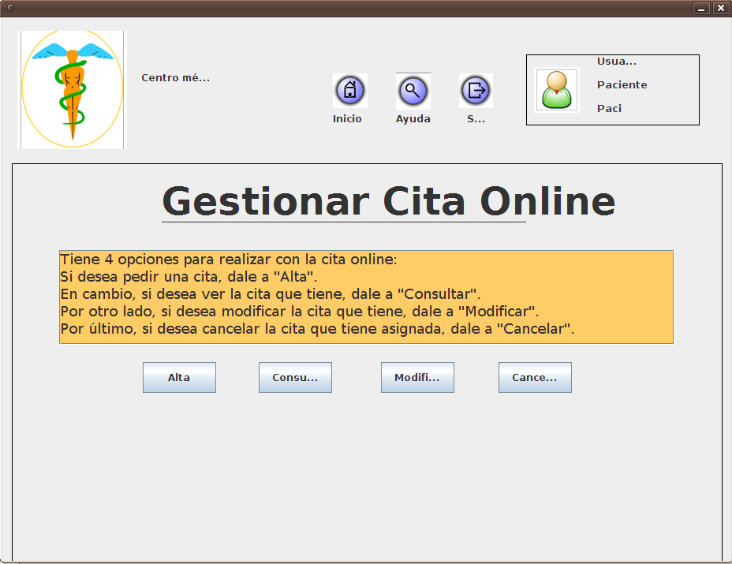
Tal y cómo puede leer, se le ofrecen cuatro opciones:
    - Solicitar cita ( Alta)
    - Consultar la cita ( Consultar)
    - Modificar datos sobre la cita ( Modificar)
    - Cancelar cita ( Cancelar)

Solicitar cita
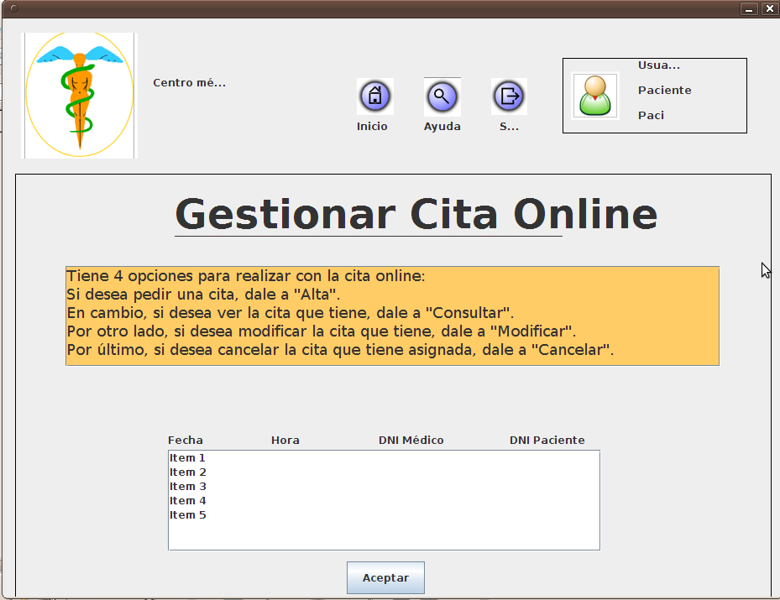

Si de las cuatro opciones, pulsa sobre “ Alta”, usted llegará a una pantalla cómo la anterior. En ella usted debe seleccionar qué cita es la que desea, eligiendo la que más se ajusta a sus necesidades. Se le ofrece información sobre la fecha ( puede elegir una entre varias de las fechas ) y sobre la hora. Además, aparece información sobre el médico que usted tiene asignado.
Cuando haya elegido una de ellas, para guardar dicha información, deberá pulsar sobre el botón “ Aceptar”, y de esta manera, usted ya tendrá su cita asegurada para la fecha y hora elegida.

Consultar cita
Para consultar una cita, usted debe volver a su pantalla inicial.

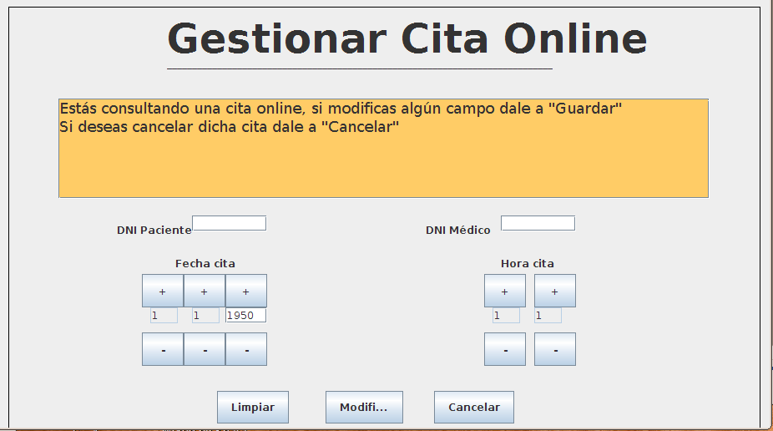
Una vez en ella, clickeé sobre el botón “ Consultar”. Con esta acción, aparece la siguiente pantalla:
En ella, se ofrece información útil sobre la cita. Además de los datos pertenecientes ( DNI) a su médico y a usted, aparece la fecha de su cita y la hora, que de un simple vistazo, usted puede comprobar.
Si además, quiere modificar en ese preciso instante, o bien la fecha o bien la hora de la cita, se le ofrece la oportunidad de hacerlo, en esta misma pantalla. Para llevarlo a cabo, debe ir pulsando sobre los botones que aparecen, “más” y “menos”, para ir modificando día, mes, y año, en un primer caso, y hora y minutos en el segundo. Cuando haya finalizado sus modificaciones, debe pulsar sobre “Modificar” para que estos cambios queden almacenados.
Por otra parte, en esta misma pantalla, se le ofrece la opción de cancelar su cita, es decir, anularla. Para ello, es tan fácil, cómo pulsar una vez sobre el botón Cancelar.

Modificar Cita
Para modificar una cita, si bien no lo ha hecho, a través de la pantalla “ Consultar”, se puede realizar de la siguiente forma.
Debe pulsar sobre el botón “ Modificar”. Una vez que ha pulsado, aparece la siguiente pantalla.
Usted puede modificar tanto la fecha de la cita cómo la hora. Para realizar estos cambios, debe ir pulsando sobre los botones que aparecen, “más” y “menos”, para ir modificando día, mes, y año, en un primer caso, y hora y minutos en el segundo. Cuando haya finalizado sus modificaciones, debe pulsar sobre “Modificar” para que estos cambios queden almacenados en el sistema.
Por otra parte, si automáticamente quiere cancelar su cita, también desde esta pantalla, puede hacerlo. Pulse sobre “ Cancelar “ para anular su cita definitivamente.

Cancelar Cita
Si usted quiere anular su cita, desde esta pantalla inicial puede hacerlo. Para ello, debe pulsar sobre el botón “ Cancelar “ y su cita quedará definitivamente descartada. Los cambios quedan almacenados en el sistema.

Problemas más frecuentes

No puedo instalar a la aplicación
Compruebe que tiene instalada la máquina virtual Java y que dispone de un mínimo de 50 Mb de espacio en su disco duro.
En el primer caso, se puede descargar del siguiente enlace:
http://www.java.com/es/download/

No puedo acceder a la aplicación
Asegúrese de que tiene conexión a internet mediante su dispositivo. Una vez comprobado que tiene acceso a internet, inténtelo de nuevo.
Si la aplicación le muestra un error sobre su Usuario o Contraseña, intente escribir su nombre y contraseña tal y como tiene registrado el sistema, teniendo en cuenta las mayúsculas y minúsculas.
Si no consigue acceder, póngase en contacto con el administrador del centro para que le facilite un nuevo Usuario y Contraseña.

